Nuestro Círculo

Año 15 Nº 721 Semanario de Ajedrez 11 de junio de 2016

PSICOLOGÍA Y AJEDREZ

El Gran Maestro Slipak analiza el valor de la psiquis en cada batalla y aborda esta problemática desde tres aspectos diferentes: “el adversario”, “el autoboicot” y “las partidas decisivas”.
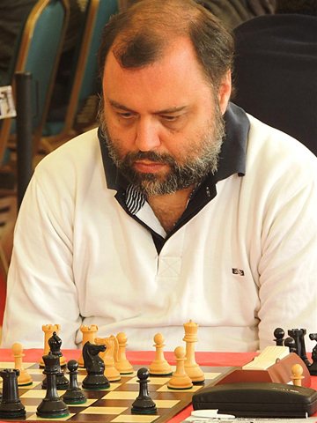

Por GM Sergio Slipak *

¿Qué tipo de incidencia tiene la psicología en la competencia ajedrecística? En primer lugar, la que tiene en cualquier deporte: en toda lucha, más allá de las características técnicas propias de cada disciplina, se juega un duelo psicológico que tiene que ver con la tenacidad, la resistencia, la voluntad de vencer, la resiliencia y la disposición para el combate.

Una primera diferenciación puede hacerse entre los deportes individuales y los de equipo. En estos últimos hay una dinámica de conjunto, tiene mucha importancia la interacción entre los compañeros y es fundamental lograr una armonía que permita centrarse en los objetivos competitivos. En los deportes individuales, en cambio, es esencial la fortaleza mental, la confianza en

uno mismo, la lucha entre dos personalidades.
Una distinción más sutil puede realizarse al evaluar el “costo del error” en cada deporte que analicemos. Por ejemplo, en el fútbol una falla que cuesta un gol es mucho más grave que en el básquet, cuyos abultados tanteadores diluyen la gravedad de las equivocaciones. Ni hablar si comparamos el box, en el que una desatención puede costar la pelea –y hasta la integridad física–, con el tenis, en el que el punto tiene un alto valor tan sólo en las instancias decisivas del partido. La incidencia de lo psicológico suele ser mayor en aquellas competencias en las que un solo error puede decidir la lucha.

En el mundo de los trebejos, deporte individual en el que un solo error suele definir la partida, la gran cantidad de tiempo disponible durante cada encuentro –una partida puede durar unas cuatro horas– permite a la mente un recorrido mucho más largo por pensamientos muy diversos, todo lo cual amplifica notablemente el valor de la psiquis en cada batalla. A esto se le suma la falta de descarga física, lo que aumenta aún más la tensión.

Considerando el alto componente psicológico de los duelos ajedrecísticos, abordaremos este tema desde tres aspectos distintos, que denominaremos: “jugar contra el adversario”, “el autoboicot” y “las partidas decisivas”.

El adversario

Uno de los máximos exponentes del “estilo psicológico” del ajedrez

fue el alemán Emmanuel Lasker (1868-1941), quien ostentó la máxima corona mundial durante nada menos que 27 años, entre 1894 y 1921. Lasker daba una importancia esencial a la lucha psíquica, buscando siempre incomodar a sus rivales, llevándolos al terreno donde se sintieran menos seguros. Por supuesto, para poner esto en práctica se precisa una gran destreza técnica, ya que sólo es posible hacerlo si uno mismo está dispuesto a moverse en situaciones muy disímiles. Podemos agregar que, además de la versatilidad ajedrecística, también es fundamental una gran confianza en las propias fuerzas para poder adaptarse a cualquier cambio en las situaciones de la lucha.

Entre los amantes del juego es muy conocida una de sus definiciones, la cual muestra en qué medida este gigante valoraba el lado psicológico del ajedrez. Refiriéndose a uno de sus movimientos, Lasker evaluó: “Esta jugada es muy fuerte contra Tarrasch, pero sería un grosero error contra Janowsky”. La jugada en cuestión complicaba enormemente la partida, cosa que no era del gusto del Gran Maestro Siegbert Tarrasch (1862-1934), pero sí hubiera sido –en caso de tenerlo como oponente– del agrado del polaco David Janowsky (1868-1927). En esa expresión vemos, en pleno, el pensamiento de Lasker y la enorme importancia que otorgaba al juego dirigido a dificultar las cosas a cada oponente en particular.
En el caso de los matches por el título mundial, cuando dos jugadores se enfrentan en encuentros pactados a un alto número de partidas, aspectos como éstos son más valiosos aún. Mihail Botvinnik (1911-1995) logró el máximo galardón mundial en 1948, para luego perderlo y recuperarlo en dos oportunidades, primero ante Vassily Smyslov (1921-2010) y luego frente a Mihail Tal (1936-1992). Botvinnik fue un experto en estudiar los puntos fuertes y débiles de sus respectivos adversarios, logrando, luego de ser derrotado en cada primer match, vencer a sus oponentes en cada revancha, evitando las posiciones en las que ellos se desempeñaban mejor y procurando aquellas en las que se encontraban a disgusto.

El autoboicot

Desde los textos de Sigmund Freud sabemos que no todo lo que ocupa nuestra psiquis se hace consciente. Por eso, un tema importante en cualquier competencia es saber hasta qué punto todo nuestro ser está involucrado en la búsqueda de la victoria. ¿Qué ocurre cuando oscuras motivaciones inconscientes nos llevan a impulsar nuestra derrota? Evidentemente, estaremos en problemas.

Mi propia experiencia como jugador y entrenador, sin embargo, me dice que son más los casos en los que un competidor está preocupado por la posibilidad del autoboicot, y es esta misma preocupación la que lo perjudica, que aquellos en los que podemos verificar la presencia de este enemigo interno de un modo más o menos concreto.

Cabe aquí la siguiente reflexión. La cultura psicoanalítica está muy extendida en nuestro país o, por lo menos, en Buenos Aires. En la medida en que una teoría se difunde, cuando de los humanos se trata, ella misma altera su objeto inicial de estudio, ya que al ser conocida modifica los comportamientos posteriores de quienes ahora están influidos por esa misma teoría. Así, a menudo el problema esencial no es el autoboicot, sino el temor a él. Esto es algo que a veces se convierte en un problema muy difícil de manejar, tanto en el deporte como en cualquier otro ámbito.
En tal sentido, el filósofo y escritor argentino José Pablo Feinmann señaló: “Si Borges dijo que la metafísica es parte de la literatura fantástica, nos atreveremos a decir aquí que el psicoanálisis, al remitirlo todo a esa zona recóndita, oculta, misteriosa, que se filtra por todas partes, que nos posee, que nos envía sueños inquietantes, indeseables, que nos divide como Hyde dividía a Jeckyll (...) es parte de la literatura de terror”.

Estoy convencido de que, para la enorme mayoría de los ajedrecistas, la mejor forma de luchar contra el supuesto autoboicot es, simplemente, no creer en él. Distinto –y más positivo– es registrar actitudes concretas que nos perjudican durante la contienda... y combatirlas. Al respecto, hay jugadores que toman decisiones apresuradas e impulsivas, otros que se muestran en exceso inseguros, otros que pierden fácilmente la atención, etc. Todas ésas son conductas que pueden ser corregidas o mejoradas a través de la práctica, siempre que se trabaje en tal sentido. Tal suele ser el mejor camino para fortalecer la confianza en uno mismo y para aumentar nuestro potencial competitivo.

Partidas decisivas

Si hay una situación en la que la parte psicológica adquiere una especial relevancia es en las partidas decisivas: aquellas en las que se define un torneo, una clasificación, un título mundial. En encuentros así es mucho más difícil mantener la objetividad y la calma y se suele jugar por debajo del nivel de cada uno. La tensión impide desarrollar el juego con la soltura habitual y la posibilidad de tener imprecisiones y de cometer errores graves aumenta.
Sin embargo, hay grandes jugadores que demostraron poder mantenerse fríos incluso en tan difíciles circunstancias. El ruso Anatoli Karpov, por ejemplo, campeón mundial entre 1975 y 1985, daba la
impresión de ser un témpano aun en los momentos más álgidos de la lucha y cualquiera fuese el evento que disputara. Este sería el “modelo computadora”: jugar concentrado en lo técnico, sin permitir que las emociones nos dominen.
Pero hay otros jugadores que son capaces de hacer aún más que esto, talentos que en las situaciones clave pueden exprimirse al máximo, usar increíbles reservas de energía y rendir por encima de su nivel normal. Además, son capaces de desplegar una desbordante personalidad, que muchas veces hace flaquear al adversario. Tal es el caso del también ruso Garry Kasparov, campeón mundial entre 1985 y 2000.

Los cinco matches que disputaron Kasparov y Karpov quedarán para siempre en la historia grande del ajedrez mundial. De todos ellos, el disputado en Sevilla, en 1987, es el que tuvo un final más emotivo. En la última partida del match, Kasparov conducía las blancas y debía ganar para retener el título, ya que Karpov llevaba un punto de ventaja. ¿Buscaría Kasparov una apertura especialmente agresiva para intentar la victoria? No. Eligió el doble fianchetto, línea conocida por demorarse en emprender acciones enérgicas.

Más tarde lo explicó de esta manera: “Buscaba una lucha larga, en la que no hubiera posibilidades de un desenlace breve que eliminara prontamente la tensión”. Durante la partida consiguió una pequeña ventaja, pero Karpov sostenía su posición y, llegando a lo que se conoce como “apuro de tiempo” –cuando ambos jugadores deben jugar rápidamente porque se agota el tiempo asignado a cada uno–, el empate estaba muy cerca, lo que hubiera significado que Karpov recuperase el título mundial. Kasparov presionó entonces al máximo y Karpov cometió un error decisivo. La victoria no fue inmediata, la agonía se prolongó muchas jugadas más, pero el resultado final ya era inevitable: Kasparov venció y retuvo el título.

Es mucho lo que podemos aprender de las más de 150 partidas jugadas entre estos dos colosos. En lo técnico y en lo deportivo. La psicología estuvo presente en cada uno de sus matches y más aún en los momentos definitorios de los mismos. Sin dudas, uno de los ejemplos más interesantes de su importancia en la contienda ajedrecística.

(Nota del diario ”Página 12”)

RECTIFICAMOS

En el Nro. 706 de “Nuestro Círculo” publicamos una nota del M,F. Gustavo Águila (aparecida días antes en el
diario “Página 12”) que incluía un problema de Miguel Angel Gelly. de mate en dos jugadas. Pero en nuestro
diagrama no estaba el caballo blanco de “f1” que ahora si podrán ver los lectores.
En el Nro. 706 de “Nuestro Círculo” publicamos una nota del M,F. Gustavo Águila (aparecida días antes en el
diario “Página 12”) que incluía un problema de Miguel Angel Gelly. de mate en dos jugadas. Pero en nuestro
diagrama no estaba el caballo blanco de “f1” que ahora si podrán ver los lectores.

En el Nro. 706 de “Nuestro Círculo” publicamos una nota del M.F. Gustavo Aguila (aparecida días antes en el diario “Página 12”) que incluía un problema de Miguel Angel Gelly.de mate en dos jugadas. Pero en nuestro diagrama no estaba el caballo blanco de “f1” que ahora sí podrán ver los lectores.

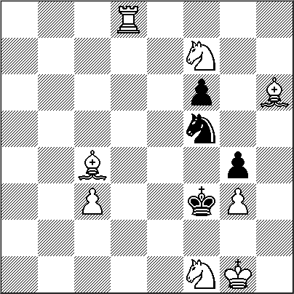

Como sólo anotamos la primera jugada de la solución (1.Tf8!), a los pocos días comenzamos a recibir mensajes de lectores que nos advertían de nuestra omisión y de la posibilidad de que el diagrama publicado no fuera el correcto, pues consideraban imposible hallar la solución del problema según el diagrama publicado..
Ante esa realidad, intervino el G.M. (I.C.C.F.) José A. Copié, quien estudió el caso y llegó a la siguiente conclusión:
“Agregando, dice J.A.Copié, al diagrama publicado un caballo blanco en "f1", se defiende el peón blanco en "g3" y además se da mate en dos al rey si éste mueve a "e4".
Por supuesto, la movida 1.Tf8! es de problema y por ende la única para dar ese mate pues clava el peón negro de "f6" con lo que posibilita el salto hacia "g5" con mate contra todos los movimientos del caballo negro en la segunda jugada como podrás apreciar por los análisis que te envío. Entonces: 1.Tf8! Re4 2.Cd2 mate. O bien 1.Tf8!, C ad libitum 2.Cg5 mate.

Por lo general, en los mates directos en dos e incluso en tres jugadas basta la notación sobre la primer jugada del bando que da mate como una forma de darle al solucionista bisoño la alternativa de concluir con la solución”.
Pedimos disculpas a nuestros lectores por el error cometido.

El Editor

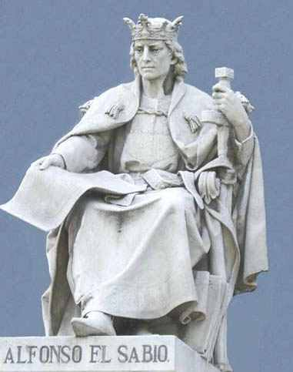

ALFONSO X

El sabio que rigió Castilla y León
en el orden científico a la par
que en arte literario y militar
recibió una esmerada educación.

Con los cristianos para elaborar
Las TABLAS ALFONSINAS con unción
En Toledo congrega erudición
al árabe y judío concertar

tablas de Luna y Sol y de planetas
y de algunas estrellas importantes,
calendario, astronómico tratado…
Historiador notable entre poetas,
Juriconsuloto, fue de gobernante
Que en muy graves cuestiones hubo herrado/

SIETE PARTIDAS, código y nación,
cinco siglos de avance temporal.
Compendio fue la HISTORIA UNIVERSAL /
Para el saber de su época, Blasón

Es CRÓNICA DE ESPAÑA GENERAL.
Por forma, gallardía e inspiración
Son las CANTIGAS noble protección
Literatura hispana colosal-

de poesía tenue orvallo impar
en esa dulce
en esa dulce lengua de gallegos
Para en su obra colmar la esplendidez

Entre dados y tablas al azar en el inmenso LIBRO DE LOS JUEGOS
exaltó la razón del Ajedrez.

JAQUE PÓSTUMO

Llega con su prosapia de madero
un juego arcaico –mágico, sutil-
que persevera intacto, juvenil,
a través de un milenio duradero

asestando sus jaques; al primero
le seguirán por orden otros mil.
Urden por laberintos de marfil
las piezas de ajedrez en el tablero,

Un mundo enajenado en que, adivino,
otro jaque, el postrero el asesino,
descargaran con saña regicida.
Dios trama en sus escaques el Destino,
la pura eternidad de una partida
de jugadas cambiantes que es la Vida.

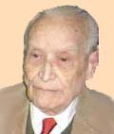

Arqto. Horacio Amil Meilán
Autor del libro “64… Repetida Cifra”

NUESTRO CIRCULO
Director : Arqto. Roberto Pagura
arquitectopagura@gmail.com
(54 -11) 4958-5808 Yatay 120 8ºD1184. Buenos Aires – Argentina

